

**BỘ CÔNG THƯƠNG**

**TRƯỜNG ĐẠI HỌC CÔNG NGHIỆP THÀNH PHỐ HỒ CHÍ MINH**

**KHOA CÔNG NGHỆ THÔNG TIN**



**BÁO CÁO BÀI TẬP LỚN**

**MÔN HỌC: HỆ THỐNG VÀ CÔNG NGHỆ WEB**

**ĐỀ TÀI**

**Website bán bánh kẹo shocola**

|  |  |
| --- | --- |
| Giáo viên hướng dẫn: | Đặng Văn Thuận |
| Lớp học phần: | DHHTTT18ATT |
| Mã lớp học phần: | 422000239902 |
|  | **DANH SÁCH THÀNH VIÊN**   |  |  |  | | --- | --- | --- | | **STT** | **Tên thành viên** | **MSSV** | | 1 | Nguyễn Trần Thành | 21022881 | |

*TP HCM, ngày 16 tháng 11 năm 2024*

**MỤC LỤC**

**CHƯƠNG 1: GIỚI THIỆU** 4

**1.1** **Giới thiệu đề tài** 4

**1.2** **Lý do chọn đề tài** 4

**1.3** **s** 4

**CHƯƠNG 2: HIỆN THỰC YÊU CẦU BÀI TOÁN** 6

**CHƯƠNG 3: KẾT LUẬN – HƯỚNG PHÁT TRIỀN** 6

**3.1 Kết luận:** 6

**3.2 Hướng phát triển:** 7

**LỜI MỞ ĐẦU**

Trước hết, em gửi lời cảm ơn sâu sắc đến giảng viên hướng dẫn - Thầy

Đặng Văn Thuận, người đã nhiệt tình hướng dẫn chúng em hoàn thành bài tập lớn

này. Cảm ơn những chia sẻ và đóng góp của giảng viên hướng dẫn .

Để có thể đạt được kết quả này chúng em đã phải nỗ lực tìm hiều, vận dụng

những kiến thức đã được học và những chia sẻ của giảng viên hướng dẫn dể hoàn thành tốt dự án được giao.

Một lần nữa, nhóm em xin cảm ơn những chia sẻ và đóng góp của thầy. Rất

mong nhận được sự nhận xét, ý kiến đóng góp, phê bình từ phía Thầy để bài báo cáo được hoàn thiện hơn.

Em xin chân thành cảm ơn!

# **CHƯƠNG 1: GIỚI THIỆU**

* 1. **Giới thiệu đề tài**
* Ngày nay, các ứng dụng Internet đã được sử dụng rộng rãi để tuyên truyền, quảng cáo, giới thiệu các tin tức, sự kiện hoặc quảng bá sản phẩm. Một trong những ứng dụng cơ bản và đơn giản nhưng vô cùng hiệu quả là thông qua các trang web.
* Hiện nay, bán các loại bánh kẹo ngọt đang thu hút rất nhiều sự quan tâm từ các doanh nghiệp và cá nhân nhất là các loại bánh kẹo shocola. Đề tài sẽ đi tìm hiểu, phân tích và xây dựng một website thử nghiệm nhằm giới thiệu và bán các sản phẩm loại bánh kẹo schocola chất lượng, phù hợp với nhiều độ tuổi khác nhau. Website sẽ giúp người dùng dễ dàng tìm kiếm, lựa chọn và mua hàng trực tuyến. Website được viết bằng HTML,CSS,Javascript
  1. **Lý do chọn đề tài**
* Nhằm cũng cố lại các kiến thức về xây dựng frontend web đã được học ở trường và muốn trải nghiệm để tích lũy những kinh nghiệm thực tế về mảng lập trình, phát triển một dự án website và kỹ năng làm việc nhóm. Vì thế, em đã chọn đề tài phát triển website bán các loại bánh kẹo schocola.
* Được sự hướng dẫn, chia sẻ và đóng góp của thầy, nhóm muốn hiểu thêm về cách phát web cũng như là để rèn luyện các kỹ năng lập trình, kỹ năng nghiên cứu,và khả năng tư duy

**1.3 Sitmap**

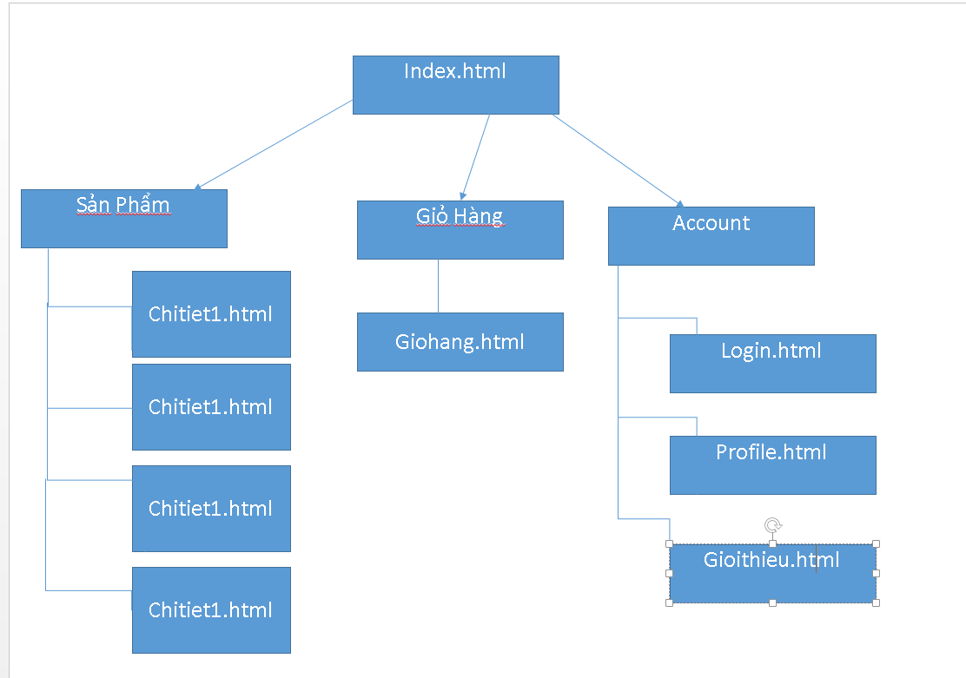

## **CHƯƠNG 2: HIỆN THỰC YÊU CẦU BÀI TOÁN**

1. **Trang chủ: đăng thông tin sản phẩm cần kinh doanh, có đầy đủ menu, phân loại sản phẩm**

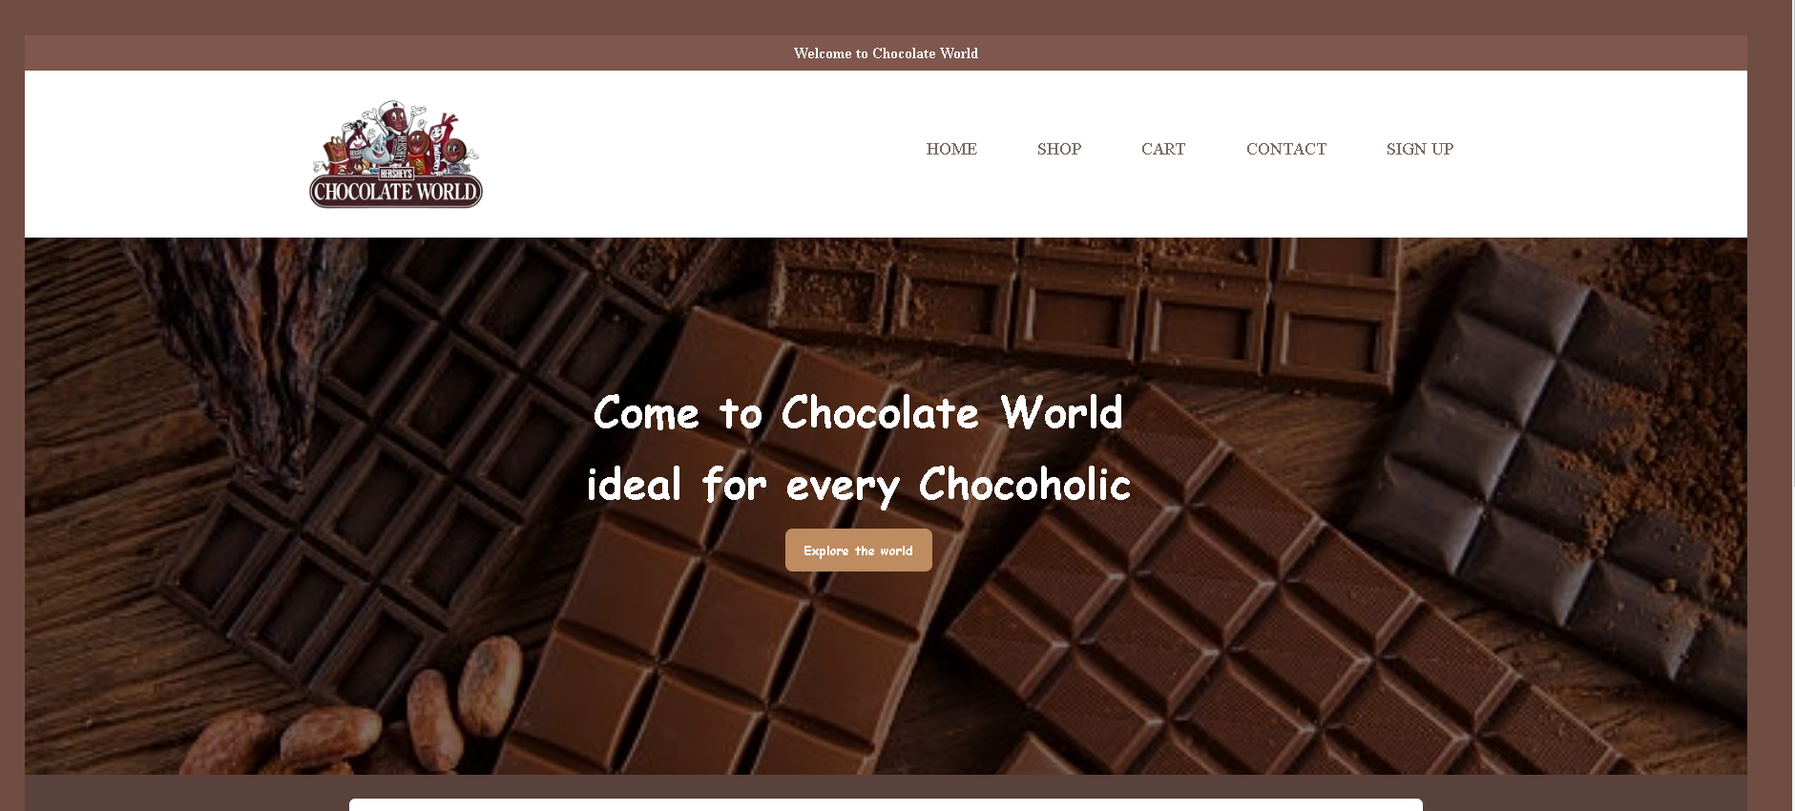

**-Sản phẩm bán chạy**

1. **Trang chi tiết sản phẩm.**

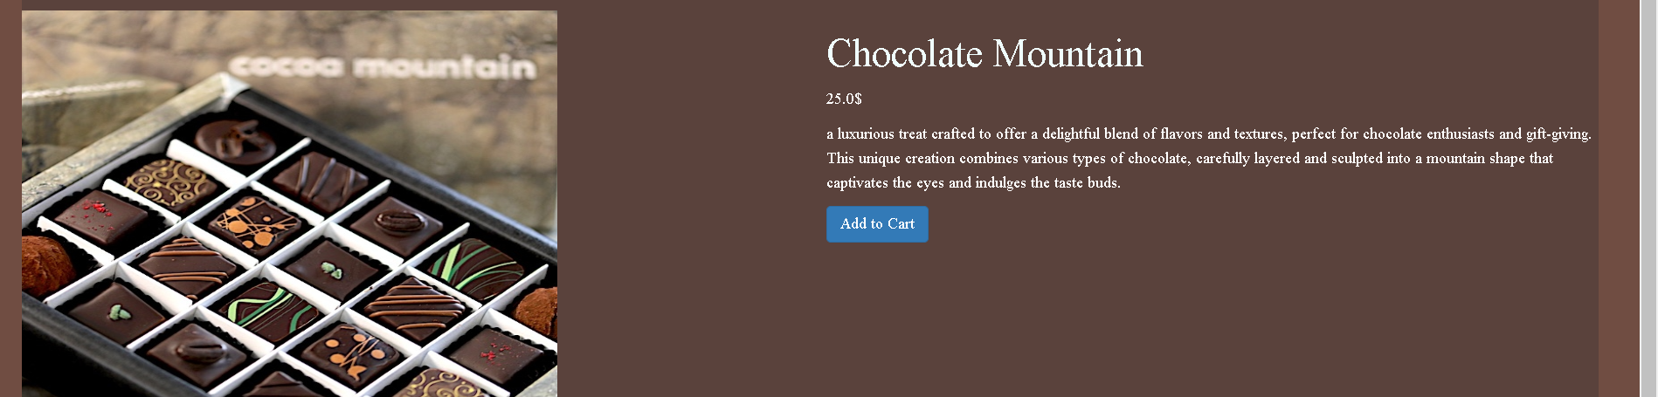

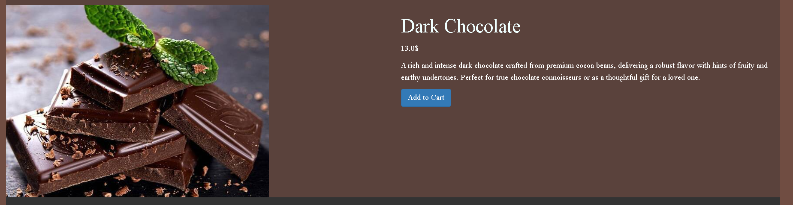

1. **Trang giỏ hàng và cho phép đặt hàng online.**

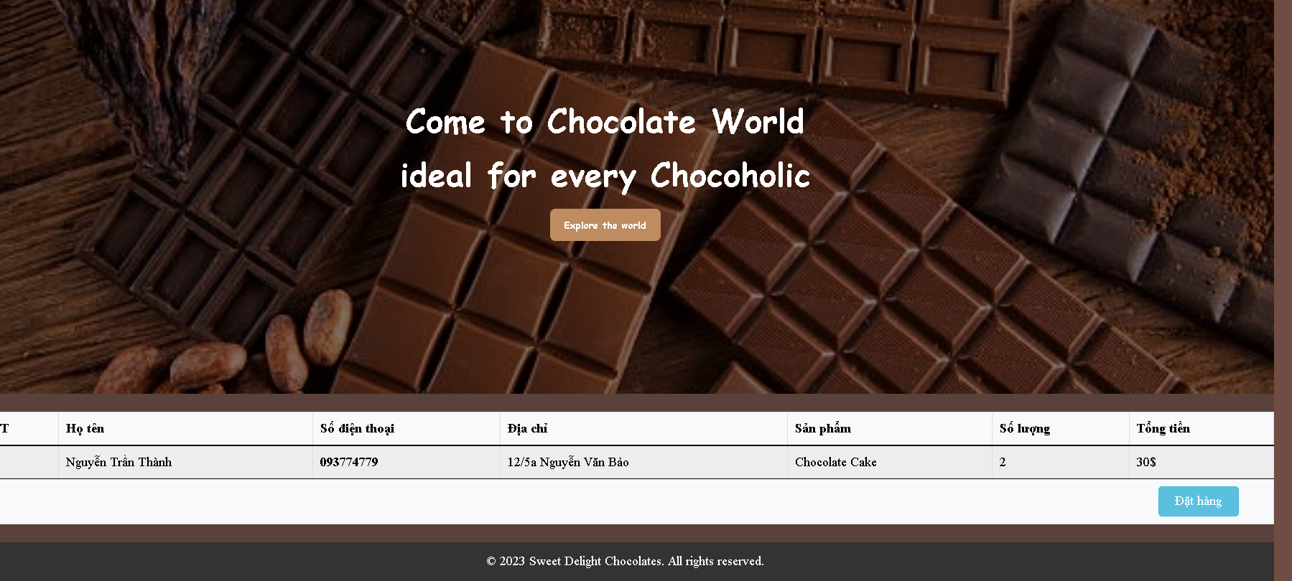

1. **Trang đăng nhập:Kết hợp kiểm tra các thông tin đăng nhập**

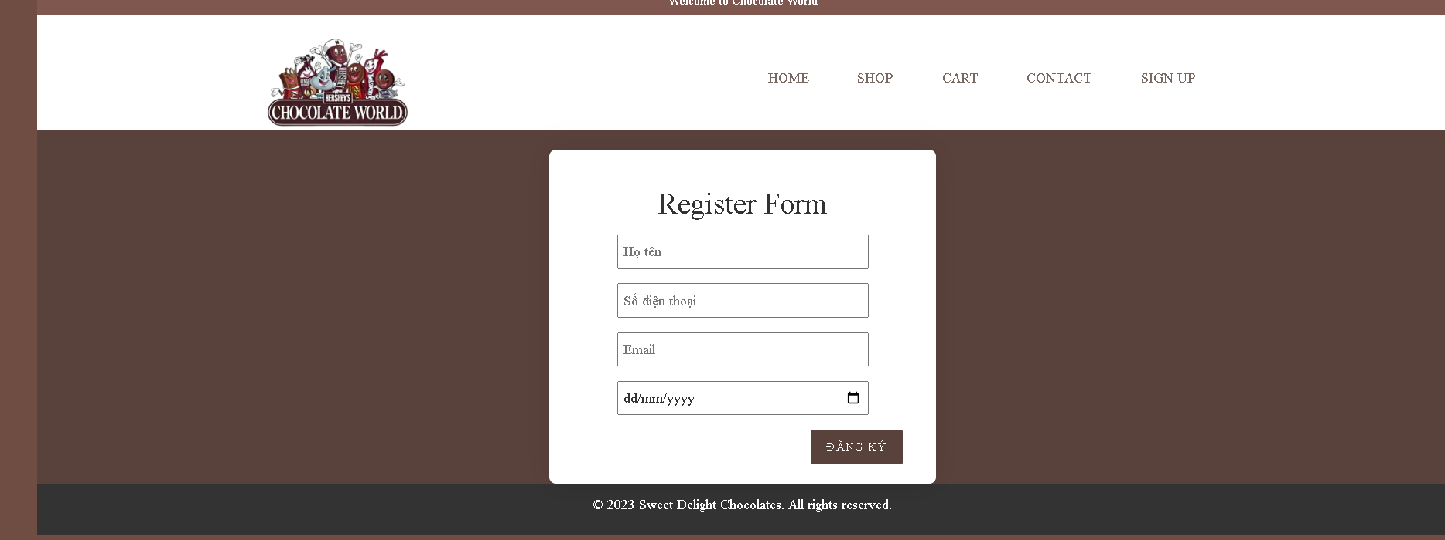

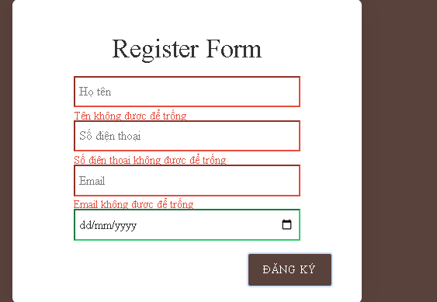

1. **Modal đặt hàng kết hợp kiểm tra thông tin**

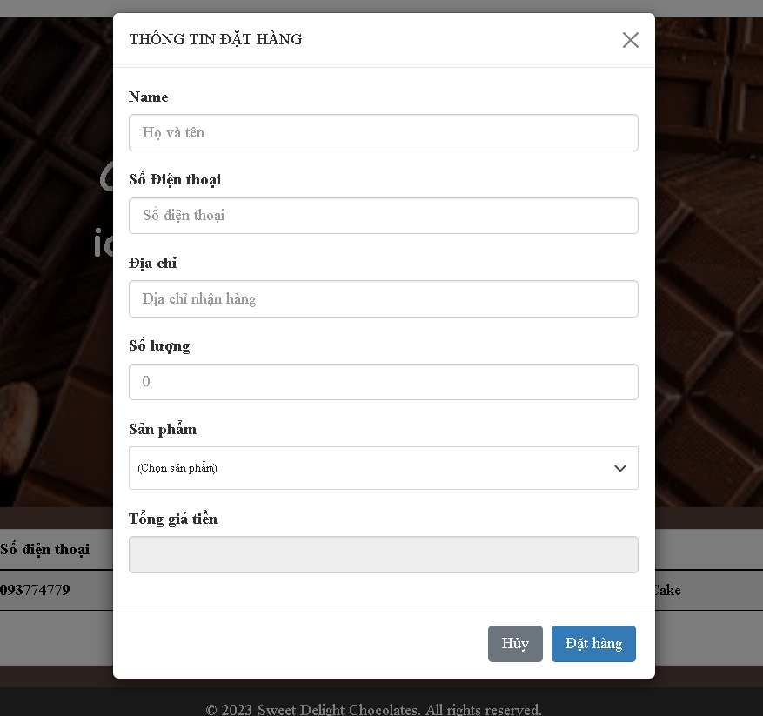

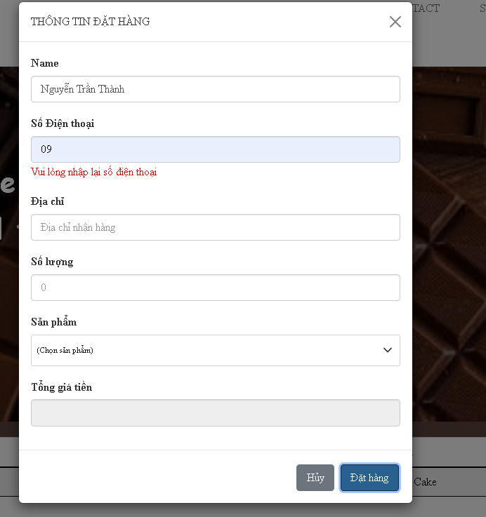

1. **Trang giới thiệu**

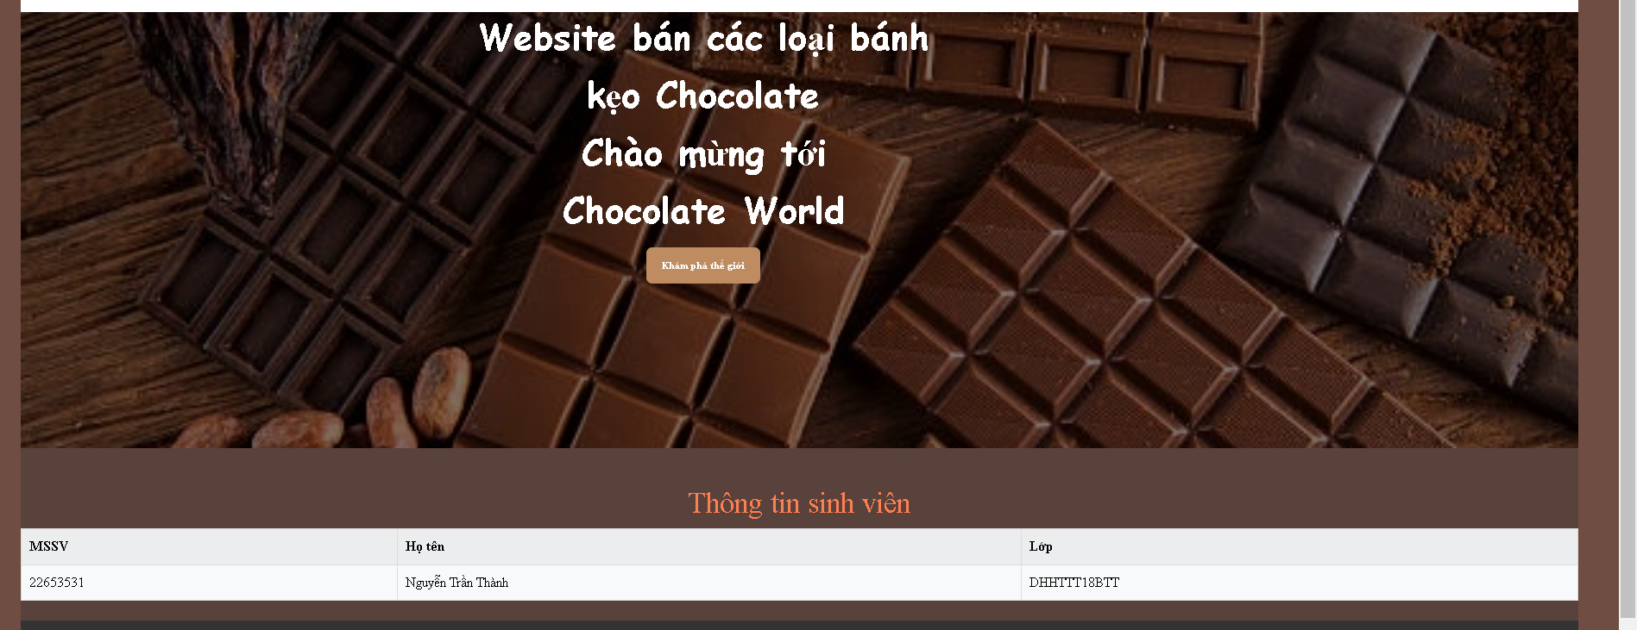

### **CHƯƠNG 3: KẾT LUẬN – HƯỚNG PHÁT TRIỀN**

### **3.1 Kết luận:**

Trong quá trình tìm hiểu, phân tích và thực hiện đề tàiem đã phát huy được các hiều thêm về các ngôn ngữ fronend và tích lũy được nhiều kiến thức thực tế về mảng lập trình trong quá trình xây dựng và phát triền trang web. Trong quá trình phân tích và thiết kế website chúng em đã cố gắng thực hiện các chức năng sau:

- Thử nghiệm trên môi trường web

- Xây dựng giao diện quản lý và giao diện người dùng hoàn thiện

- Website đã xây dựng các chức năng để quản lý tài khoản của user, bao gồm các hoạt động thêm vào giỏ hàng, thanh toán, thay đổi thông tin cá nhân, đổi mật khẩu

Tuy nhiên, vẫn còn tồn tại những vấn đề nhỏ, những thiếu sót, chúng em mong nhận được sự góp ý của thầy để có thể hoàn thiện website một cách đầy đủ và góp phần hoàn thiện bản thân hơn.

### **3.2 Hướng phát triển:**

Để website có thể hoạt động hiệu quả hơn cần bổ sung thêm các chức năng, các bước thao tác cần được thực hiện chặt chẽ hơn, ngăn chặn sự tấn công của hacker và nên có bảo mật xác thực kĩ càng hơn:

- Gửi email thông báo xác nhận đến khách hàng.

- Chat online hỗ trợ khách hàng.

- Chức năng thảo luận dưới mỗi khóa học

- User có thể đóng góp ý kiến, đăng bài viết.